Занятие 2. Окисление органических веществ. Зависимость продуктов реакции окисления органических веществ от среды. Применение метода электронного баланса в органических реакциях (метод макроподстановки).
Окислительно-восстановительные реакции с участием органических веществ встречаются в заданиях С3 и вызывают наибольшие затруднения у школьников. Как правило, большинство выпускников пишут схемы окислительно-восстановительных реакций, показывая окислитель [O], не указывая продукты ОВР, кроме основного; вызывает затруднение и расстановка коэффициентов в органических ОВР.
На этом занятии мы рассмотрим:
- Графический метод определения степени окисления в органических веществах;
- Окислительно-восстановительные реакции с участием органических веществ, их разновидности, определение продуктов;
- Метод макроподстановки при расставлении коэффициентов в органических ОВР

1. Графический метод определения степени окисления в органических веществах
В органических веществах можно определять степени окисления элементов алгебраическим методом, при этом получается усредненное значение степени окисления. Этот метод наиболее применим в том случае, если все атомы углерода органического вещества по окончании реакции приобрели одинаковую степень окисления (реакции горения или полного окисления)
Рассмотрим такой случай:
Пример 1. Обугливание дезоксирибозы серной концентрированной кислотой с дальнейшим окислением:
С₅Н₁₀О₄ + H₂SO₄ → CO₂ + H₂O + SO₂
Найдём степень окисления углерода х в дезоксирибозе: 5х + 10 – 8 = 0; х = - 2/5
В электронном балансе учитываем все 5 атомов углерода:
5С ^{-2/5} – 22е → 5С⁺⁴ 2 1
Окисление
S⁺⁶ + 2е → S⁺⁴ 22 11
восстановление

С₅Н₁₀О₄ + 11H₂SO₄ → 5CO₂ + 16H₂O + 11SO₂

В большинстве случаев окислению подвергаются не все атомы органического вещества, а только некоторые. В этом случае в электронный баланс вносятся только атомы, изменившие степень окисления, а, следовательно, нужно знать степень окисления каждого атома. Легче всего это сделать графическим методом: 1) изображается полная структурная формула вещества;
2) по каждой связи стрелкой показывается смещение электрона к наиболее электроотрицательному элементу;
3) все связи С – С считаются неполярными;
4) далее ведется подсчет: сколько стрелок направлено к атому, столько «–» , сколько от атома – столько «+». Сумма «–» и «+» определяет степень окисления атома. Рассмотрим несколько примеров:
Н
Н С С О
Н О Н
Углерод карбоксильной группы смещает от себя 3 электрона, его степень окисления +3, углерод метильного радикала притягивает к себе 3 электрона от водорода, его степень окисления – 3.
Cl
Н С С О
H H
Углерод альдегидной группы отдает 2 электрона (+2) и притягивает к себе 1 электрон ( - 1), итого степень окисления углерода альдегидной группы +1. Углерод радикала притягивает 2 электрона от водорода (-2) и отдает 1 электрон хлору (+1), итого степень окисления этого углерода -1.
Н Н
Н С С С ≡ С Н
Н Н
У первого углерода (начинаем считать справа) степень окисления -1, у второго 0, так как мы считаем все связи углерод-углерод неполярными, у третьего – 2, у четвертого – 3.
Задание 1. Определите усредненную степень окисления атомов углерода алгебраическим методом и степень окисления каждого атома углерода графическим методом в следующих соединениях:
- 2-аминопропан
- глицерин
- 1,2 – дихлорпропан
- аланин
- метилфенилкетон

2. Окислительно-восстановительные реакции с участием органических веществ, их разновидности, определение продуктов

Все ОВР в органике можно условно разделить на 3 группы:
- Полное окисление и горение. В качестве окислителей используются кислород (другие вещества, поддерживающие горение, например оксиды азота), концентрированные азотная и серная кислота, можно использовать твердые соли, при нагревании которых выделяется кислород (хлораты, нитраты, перманганаты и т.п.), другие окислители (например, оксид меди (II)). В этих реакциях наблюдается разрушение всех химических связей в органическом веществе. Продуктами окисления органического вещества являются углекислый газ и вода.
Задание 2. Составьте уравнения реакций:
- горения стеариновой кислоты в кислороде;
- полного окисления глюкозы концентрированной азотной кислотой.
Используя усредненную степень окисления углерода, составьте электронный баланс и расставьте коэффициенты (см. пример 1)
- Мягкое окисление. В этом случае не происходит разрыва углеродной цепи. К мягкому окислению относится окисление спиртов до альдегидов и кетонов, окисление альдегидов до карбоновых кислот, окисление алкенов до двухатомных спиртов (Реакция Вагнера), окисление ацетилена до оксалата калия, толуола – до бензойной кислоты и т.д. В качестве окислителей в этих случаях используются разбавленные растворы перманганата калия, дихромата калия, азотной кислоты, аммиачный раствор оксида серебра, оксид меди (II), гидроксид меди (II).
Пример 2. Окисление этилена водным раствором перманганата калия при обычных условиях (реакция Вагнера) :
CH₂=CH₂ + KMnO₄ + H₂O → HO-CH₂-CH₂-OH + MnO₂ + KOH
Степень окисления углерода в этилене – 2, в этиленгликоле – 1. В балансе учитываем оба атома углерода, так как они соединены неполярной связью.
2С ⁻² – 2е → 2С⁻¹ 3 восстановитель
Окисление
Mn⁺⁷ + 3е → Mn⁺⁴ 2 окислитель
Восстановление

3CH₂=CH₂ + 2KMnO₄ + 4H₂O → 3HO-CH₂-CH₂-OH + 2MnO₂ + 2KOH

Пример 3. Окисление этаналя подкисленным раствором перманганата калия при нагревании :
CH₃-CHО + KMnO₄ + H₂SO₄ → CH₃-COOH + MnSO₄+ K₂SO₄ + H₂O
Степень окисления углерода в альдегидной группе +1, в карбоксильной группе +3, это используем в балансе, метильный радикал в реакции не участвовал, его не имеет смысла учитывать.
С ⁺¹ – 2е → С⁺³ 5 восстановитель
Окисление
Mn⁺⁷ + 5е → Mn⁺² 2 окислитель
Восстановление

5CH₃-CHО + 2KMnO₄ + 3H₂SO₄ → 5CH₃-COOH + 2MnSO₄+ K₂SO₄ + 3H₂O

Задание 3.
- Составьте уравнение реакции окисления этанола подкисленным раствором перманганата калия при нагревании с образованием уксусного альдегида.
- Составьте уравнение реакции окисления толуола подкисленным раствором перманганата калия при нагревании с образованием бензойной кислоты.
В электронном балансе используйте степени окисления только тех атомов углерода, которые меняют степень окисления.

- Деструктивное окисление. Происходит в более жестких условиях, чем мягкое окисление, сопровождается разрывом некоторых углерод-углеродных связей. В качестве окислителей используются более концентрированные растворы перманганата калия, дихромата калия при нагревании. Среда этих реакций может быть кислой, нейтральной и щелочной. От этого будут зависеть продукты реакций.
Деструкция (разрыв углеродной цепи) происходит у алкенов и алкинов – по кратной связи, у производных бензола – между первым и вторым атомами углерода, если считать от кольца, у третичных спиртов – у атома, содержащего гидроксильную группу, у кетонов – у атома при карбонильной группе.
Если при деструкции оторвался фрагмент, содержащий 1 атом углерода, то он окисляется до углекислого газа (в кислой среде), гидрокарбоната и (или) карбоната (в нейтральной среде), карбоната (в щелочной среде). Все более длинные фрагменты превращаются в кислоты (в кислой среде) и соли этих кислот (в нейтральной и щелочной среде). В некоторых случаях получаются не кислоты, а кетоны (при окислении третичных спиртов, разветвленных радикалов у гомологов бензола, у кетонов, алкенов).
Ниже в схемах представлены возможные варианты окисления производных бензола в кислой и щелочной среде. Разными цветами выделены атомы углерода, участвующие в окислительно-восстановительном процессе. Выделение цветом позволяет проследить «судьбу» каждого атома углерода.

Схема 1. Окисление производных бензола в кислой среде
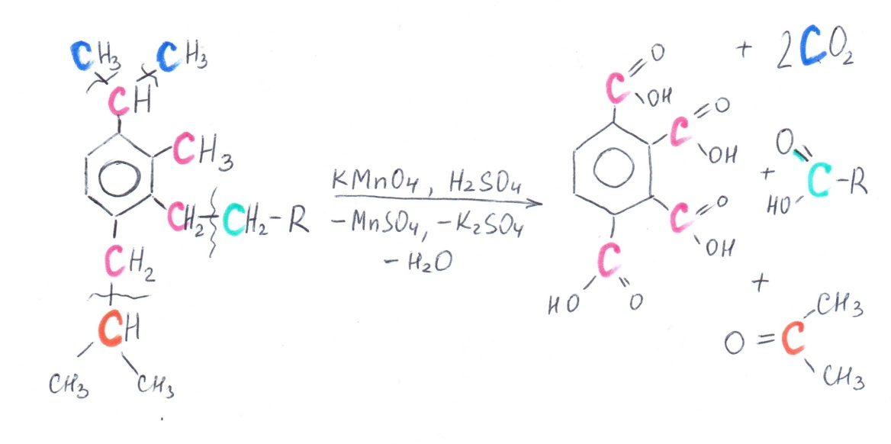

Схема 2. Окисление производных бензола в щелочной среде
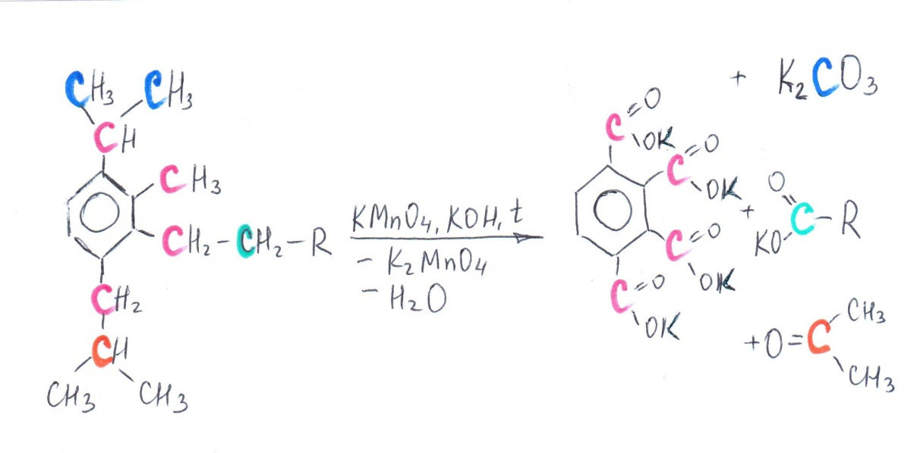

Несколько сложнее составить уравнение реакции окисления в нейтральной среде. Точно определить, какие продукты получатся, можно только при расстановке коэффициентов. Рассмотрим последовательно такой случай.
Пример 4. Окисление фенилацетилена водным раствором перманганата калия при нагревании. При этой реакции происходит деструкция по тройной связи, образуется бензоат калия, оксид марганца (IV), остальные продукты пока не ясны, запишем КОН и КНСО₃. Кстати, при расстановке коэффициентов может выясниться, что воду нужно перенести в правую часть уравнения:
С₆Н₅-С≡СН + KMnO₄ + H₂O → С₆Н₅-СООК + MnO₂ + KOH+ КНСО₃
С ⁰ – 3е → С⁺³
С ⁻¹– 5е → С⁺⁴ 8 3 восстановитель
Окисление
Mn⁺⁷ + 3е → Mn⁺⁴ 8 окислитель
Восстановление

Ставим коэффициенты из баланса перед углеродом и марганцем:
3С₆Н₅-С≡СН + 8KMnO₄ + H₂O → 3С₆Н₅-СООК + 8MnO₂ + KOH+ 3КНСО₃

После этого уравниваем калий:
3С₆Н₅-С≡СН + 8KMnO₄ + H₂O → 3С₆Н₅-СООК + 8MnO₂ + 2KOH+ 3КНСО₃

Учитывая то, что кислая соль нейтрализуется щелочью:
2KOH+ 3КНСО₃ → 2К₂СО₃ + КНСО₃ + 2H₂O, изменим продукты реакции:
3С₆Н₅-С≡СН + 8KMnO₄ + H₂O → 3С₆Н₅-СООК + 8MnO₂ + 2К₂СО₃ + КНСО₃

Проверим число атомов водорода в правой части уравнения – 16, в левой части – 18 без учета воды, следовательно, воду нужно перенести в правую часть:
3С₆Н₅-С≡СН + 8KMnO₄ → 3С₆Н₅-СООК + 8MnO₂ + 2К₂СО₃ + КНСО₃+ H₂O

Пример 5. Окисление бутена-1 водным раствором перманганата калия при нагревании. При этой реакции происходит деструкция по двойной связи, образуется пропионат калия, оксид марганца (IV), остальные продукты пока не ясны, запишем КОН и КНСО₃.

CH₃-CH₂-CH=CH₂ + KMnO₄ + H₂O → С₂Н₅-СООК + MnO₂ + KOH+ КНСО₃
С ⁻¹ – 4е → С⁺³
С ⁻² – 6е → С⁺⁴ 10 3 восстановитель
Окисление
Mn⁺⁷ + 3е → Mn⁺⁴ 10 окислитель
Восстановление

Ставим коэффициенты из баланса перед углеродом и марганцем:
3CH₃-CH₂-CH=CH₂ + 10KMnO₄ + H₂O → 3С₂Н₅-СООК + 10MnO₂ + KOH+ 3КНСО₃

После этого уравниваем калий:
3CH₃-CH₂-CH=CH₂ + 10KMnO₄ + H₂O → 3С₂Н₅-СООК + 10MnO₂ + 4KOH+ 3КНСО₃

Учитывая то, что кислая соль нейтрализуется щелочью:
4KOH+ 3КНСО₃ → 3К₂СО₃ + КOH + 3H₂O, изменим продукты реакции:

3CH₃-CH₂-CH=CH₂ + 10KMnO₄ + H₂O → 3С₂Н₅-СООК + 10MnO₂ + KOH+ 3К₂СО₃

Проверим число атомов водорода в правой части уравнения – 16, в левой части – 24 без учета воды, следовательно, воду нужно перенести в правую часть:

3CH₃-CH₂-CH=CH₂ + 10KMnO₄ → 3С₂Н₅-СООК + 10MnO₂ + KOH+ 3К₂СО₃ + 4H₂O

3. Метод макроподстановки при расставлении коэффициентов в органических ОВР
В случае, когда множество атомов углерода меняют степень окисления, рассматривается каждый атом отдельно, а затем все отданные атомами углерода электроны складываются. В этом и состоит сущность макроподстановки. Рассмотрим пример 6. Пользуясь схемой 1, составим формулы продуктов реакции окисления.
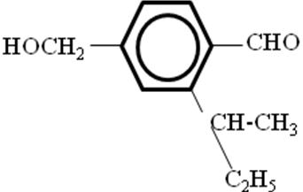 + KMnO₄ + H₂SO₄ →

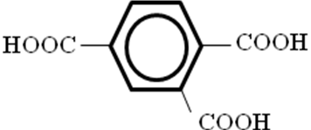 + CO₂ + CH₃COOH + MnSO₄ + K₂SO₄ + H₂O
Теперь определим степени окисления всех атомов углерода, которые будут меняться: в гидроксильной группе – 1, в альдегидной группе +1, в метильном радикале – 3, в этильном радикале будет менять степень окисления только атом, связанный с СН, его степень окисления – 2, в СН степень окисления С – 1. Первые от бензольного кольца атомы углерода приобрели степень окисления +3, метильный радикал превратился в углекислый газ +4, углерод этильного радикала – в карбоксильную группу +3.

С ⁻¹ – 4е → С⁺³
С ⁺¹ – 2е → С⁺³
С ⁻¹ – 4е → С⁺³ 22 5
С ⁻³ – 7е → С⁺⁴
С ⁻² – 5е → С⁺³
Окисление
Mn⁺⁷ + 5е → Mn⁺² 22 окислитель
Восстановление

ИЛИ

С ⁻¹ +С ⁺¹ +С ⁻¹ +С ⁻³ +С ⁻² – 22 е → 4С⁺³ + С⁺⁴
- 6 е +16 е
Расставим коэффициенты (органические вещества записаны в виде молекулярных формул, но так записывать не обязательно)
5С₁₂Н₁₆О₂+ 22KMnO₄ + 33H₂SO₄ → 5С₉Н₆О₆ + 5CO₂ + 5CH₃COOH + 22MnSO₄ + 11K₂SO₄ + 38H₂O

Задание 4.
1) Составьте уравнение реакции деструктивного окисления по обеим двойным связям 4-метилпентадиена – 1,3 подкисленным раствором перманганата калия при нагревании.
2) Составьте уравнение реакции окисления стирола водным раствором перманганата калия при нагревании.
3) Составьте уравнение реакции окисления 1-изопропил-3-метил-2-пропил-5-этилбензола щелочным раствором перманганата калия при нагревании.

Для расставления коэффициентов используйте метод макроподстановки.

Ответы (с указанием фамилии) оформляются в файле WORD, имя файла Familija-Z-2. (Familija- фамилия участника – англ.) Работы, выполненные в WORDe, отправляются электронной почтой на адрес ximclass@mail.ru, с обязательным указанием в Теме письма слов "Мастер-класс" с указанием номера задания ( Z2 ) и фамилии (Например: Мастер-класс, Z2, Иванов А.А.).
В самом письме можно ничего не писать, а файл с заданием нужно прикрепить к этому письму.
Контрольный срок выполнения задания №2 до 21-00 мск вр, 31.01.11 (понедельник).

